Daftar Isi
Bab 1 Pendahuluan 2
1.1 Tentang LibreOffice 2
1.2Perkembangan LibreOffice 2
Bab 2 Sejarah LibreOffice 3
2.1⁠⁠⁠Pembahasan Sejarah 3
2 .2Pemrograman dan ekstensi 4
2.3 Pendalaman LibreOffice 4
Bab 3 Sekilas Tentang LibreOffice Calc 5
3.1Lembar Kerja LibreOffice Calc. 6
3.2Menggunakan LibreOffice untuk menampilkan diagram 8
3.3Mengenal Menu, Toolbar, dan Ikon dalam openoffice. Calc 9

Pendahuluan

Tentang LibreOffice

Sudah tahukah Anda apa yang dimaksud LibreOffice?
Jika Anda bukan pengguna Linux,mungkin nama ini akan terasa asing.Mari kita pelajari bersama.
LibreOffice adalah sebuah paket aplikasi perkantoran sumber terbuka dan bebas yang dikembangkan oleh The Document Foundation (TDF). Nama LibreOffice merupakan gabungan dari kata Libre (bahasa Spanyol dan Perancis yang berarti bebas) dan Office (bahasa Inggris yang berarti kantor). Paket aplikasi ini merupakan turunan dari OpenOffice.org pada tahun 2010, yang mana merupakan sebuah versi sumber terbuka dari StarOffice yang mendahuluinya. Semua fitur yang ada di OpenOffice ada pula di LibreOffice, dan pengembangannya dilakukan secara lebih terbuka dan mandiri karena dibawah naungan pengembang nirlaba. LibreOffice terdiri dari program pengolah kata, pembuatan dan penyuntingan lembatang sebar, tayangan salindia, diagram dan gambar, pekerjaan dengan basis data, serta penulisan formula matematika.
LibroOffice menggunakan format berkas OpenDocument (ODF) sesuai standar ISO/IEC internasional sebagai format aslinya untuk menyimpan dokumen di seluruh aplikasinya. LibreOffice juga kompatibel dengan paket aplikasi perkantoran lainnya, termasukMicrosoft Office, melalui berbagai filter impor/ekspor. Format berkas Microsoft Office didukung dengan baik, meskipun beberapa fitur tata letak dan pemformatan atribut ditangani secara berbeda dalam aplikasi ini atau sama tidak didukung sepenuhnya dalam filter-filter tersebut.

Perkembangan LibreOffice
Para pengembang dari TDF menargetkan LibreOffice untuk Microsoft Windows (IA-32 dan x86-64), Linux (IA-32 dan x86-64) dan OS X (x86-64). Portal komunitas FreeBSD, NetBSD, dan OpenBSD menerima dukungan dari para kontributor pada proyek-proyek tersebut. Suatu porta komunitas bagi OpenIndiana saat ini sedang dalam tahap pengembangan.
LibreOffice Online akan memungkinkan penggunaan LibreOffice melalui sebuah peramban web dengan menggunakan elemen kanvas dari HTML5. Pengembangan telah diumumkan saat Konferensi LibreOffice pertama pada bulan Oktober 2011 dan sampai saat ini masih berjalan.Sampai dengan tahun 2015, LibreOffice Online masih belum dirilis.
Setiap appikasi tentunya memiliki keunggulan dan kelemahan.Apa saja keunggulan dan kelemahan yang dimilki LibreOffice?
Keunggulan Libre Office
- LibreOffice merupakan aplikasi office yang gratis dan bebas anda gunakan maupun anda sebarkan, sedangkan microsoft office merupakan aplikasi office yang harganya sangat mahal (Microsoft Office Professional dijual dengan harga $499.99).
- LibreOffice memiliki fitur dan fungsi yang sama dengan microsoft office.
- LibreOffice bisa digunakan untuk membuka dokumen yang menggunakan format microsoft office.
- Bisa langsung export ke PDF.
- Di support oleh berbagai komunitas khususnya pecinta open source.

Kelemahan Libre Office
- Bagi anda yang sudah terbiasa menggunakan microsoft office, terdapat beberapa letak tombol dan fungsi yang berbeda dengan microsoft office, sehingga anda perlu sedikit penyesuaian dalam menggunakannya.
- Terkadang dalam membuka file yang berformat microsoft office (.doc, .xls, .ppt dsb), beberapa format seperti penataan paragraf, tabel dsb menjadi sedikit tidak beraturan.
- Ukuran file instalasi terlalu besar (antara 200 MB – 220 MB)
- Membutuhkan space HDD yang cukup besar (hamper sama dengan Ms.office 2007)

Sejarah LibreOffice

⁠⁠⁠Pembahasan Sejarah
LibreOffice mulai dikembangkan tahun 2010 dari kode sumber free software bernama OpenOffice.org. Hal ini terjadi disebabkan perusahaan Oracle mengakuisisi perusahaan Sun Microsystem, yang mengelola OpenOffice.org, pada awal 2010.
Developer asli OpenOffice.org khawatir Oracle akan mengubah free software tersebut menjadi proprietary, maka sebagian dari mereka keluar dari proyek Oracle dan membuat turunan dari OpenOffice.org yang dinamakan LibreOffice. Developer asli OpenOffice.org yang keluar ini kemudian membentuk organisasi yang bernama The Document Foundation yang saat ini memimpin proyek pengembangan software LibreOffice.
Pembentukan yayasan ini bertujuan untuk mengembangkan aplikasi perkantoran yang bebas dari kepentingan komersil. Dengan adanya yayasan ini pengembangan LibreOffice menjadi semakin besar, pengembang-pengembang yang dahulunya mengembangkan OpenOffice beralih untuk mengembangkan LibreOffice. Oleh karena itu semua fitur yang ada di OpenOffice juga ada di dalam LibreOffice karena sebenarnya pengembang OpenOffice dan LibreOffice adalah sama.Dalam pengembangan LibreOffice juga didukung perusahaan-perusahaan besar sponsor yang bergerak pada bidang Open Source seperti Google, Canonical, Novell, Red Hat dan lain-lain yang akan menjanjikan dukungan untuk keberlangsungan LibreOffice.

Pemrograman dan ekstensi
LibreOffice mendukung ekstensi-ekstensi pihak ketiga. Pada bulan April 2015, Repositori Ekstensi LibreOffice berisi lebih dari 280 ekstensi.Kumpulan ekstensi lainnya dikelola oleh Apache Software Foundation,dan yang lainnya lagi oleh Yayasan Perangkat Lunak Bebas.Ekstensi dan skrip untuk LibreOffice dapat ditulis dalam bahasa C++, Java, CLI, Python, dan LibreOffice Basic. Alih bahasa untuk yang dua terakhir dibundel dengan kebanyakan penginstal LibreOffice, sehingga tidak diperlukan instalasi tambahan. Antarmuka pemrograman aplikasi LibreOffice disebut "UNO" dan didokumentasikan secara lengkap

Pendalaman LibreOffice
LibreOffice bisa sebagai pengganti MS Office yang kita tahu untuk mendapatkan MS Office kita harus mengeluarkan uang yang tidak sedikit. LibreOffice merupakan program bebas dibawah naungan versi 3 dari GNU. Berikut akan ditampikan aplikasi aplikasi apa saja yang ada di Libreoffice dan juga sebagai pembandingnya yaitu MS Office :
 Writer
Pengolah kata dengan fungsi yang hampir sama dan dukungan berkas terhadap Microsoft Word atau WordPerfect. Writer juga dapat berfungsi sebagaipenyunting teks dasar.
 Calc
Lembar kerja yang mirip dengan Microsoft Excel atau Lotus 1-2-3. Calc memiliki beberapa fitur unik, termasuk sebuah sistem yang secara otomatis mendefinisikan beberapa elemen grafik sesuai dengan informasi yang diberikan oleh pengguna.

Impress
Aplikasi presentasi yang mirip dengan Microsoft PowerPoint. Presentasi dapat diekspor sebagai berkas SWF, yang memungkinkan untuk dapat dilihat dikomputer dengan Adobe Flash terinstal. LibreOffice Impress juga memungkinkan efek transisi 3D (OpenGL) dan penggunaan model 3D.

 Draw
Penyunting grafis vektor dan perangkat pembuat diagram yang mirip dengan Microsoft Visio dan sebanding dalam fitur pada versi awal dari CorelDRAW. Libreoffice Draw menyediakan konektor antara bentuk (shape) yang tersedia dalam berbagai gaya garis dan memungkinkan pembuatan gambar sepertidiagram alir. LibreOffice Draw juga memiliki fitur yang mirip dengan perangkat lunak desktop publishing seperti Scribus dan Microsoft Publisher.
 Math
Aplikasi yang dirancang untuk membuat dan menyunting formula matematika. Program ini menggunakan varian dari XML untuk membuat formula sebagaimana yang ditetapkan dalam spesifikasi OpenDocument. Formula ini juga dapat disertakan ke dokumen lain dalam paket aplikasi LibreOffice (seperti yang dibuat dengan Writer atau Calc) dengan cara mencantumkannya ke dalam dokumen tersebut.
 Base
Aplikasi basis data relasional yang serupa dengan Microsoft Access. LibreOffice Base memungkinkan pembuatan dan pengaturan basis data, penyusunan formulir dan laporan untuk kemudahan akses data oleh pengguna akhir. Sama seperti Akses, Base dapat digunakan sebagai basis data kecil yang tertanam (embedded), yang tersimpan dalam berkas dokumen (menggunakan HSQLDB berbasis-Java sebagai mesin penyimpanannya), dan untuk pekerjaan yang lebih berat dapat juga digunakan sebagai suatu front-end untuk berbagai sistem basis data, termasuk basis data Access (JET), sumber data ODBC/JDBC, dan MySQL, MariaDB, PostgreSQL atau Microsoft Access.

Sekilas Tentang LibreOffice Calc
LibreOffice Calc merupakan komponen aplikasi LibreOffice yang berfungsi untuk membuat dan memanipulasi data angka, teks dan rumus-rumus matematis. Selanjutnya menampilkannya menjadi sebuah tabel data yang terstruktur atau berupa gambar grafik yang menarik dan mudah dipahami.

Lembar Kerja LibreOffice Calc.
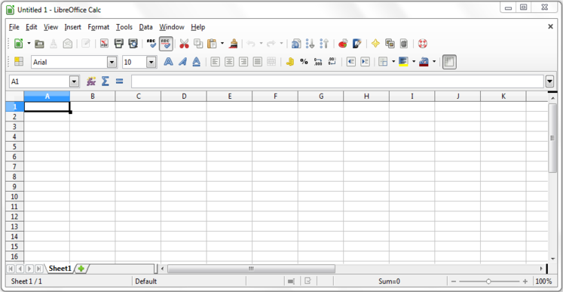

Menggunakan LibreOffice untuk menampilkan diagram
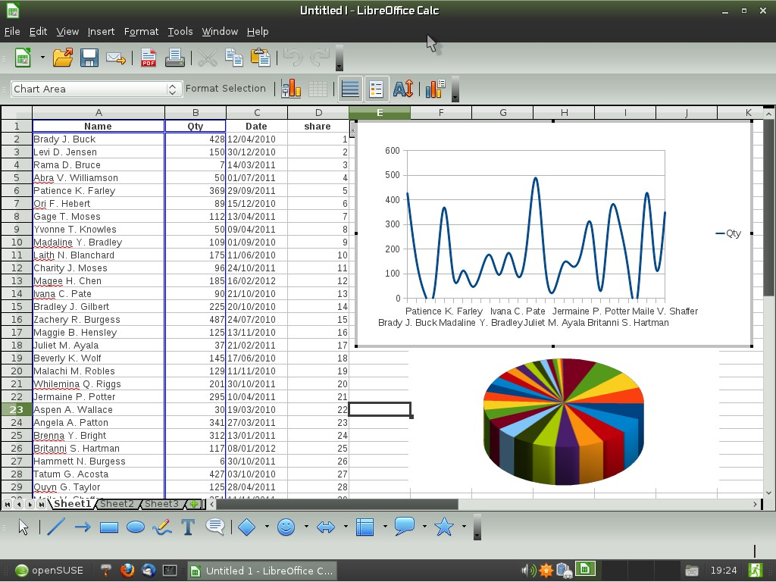

Mengenal Menu, Toolbar, dan Ikon dalam openoffice. Calc
